福建省2012年4月高等教育自学考试

管理数量方法试卷

课程代码：05058
一、单项选择题(本大题共20小题，每小题1分，共20分)
在每小题列出的四个备选项中只有一个是符合题目要求的，请将其选出并将“答题卡”
1．下列数字中可能是随机事件概率的是
2．抛一枚均匀硬币五次，每次出现的都是正面，第六次出现反面的概率
A.小于二分之一
B.等于二分之一
C.大于二分之一
D.不等于二分之一
3．纺织品平均每10x．平方米有一个疵点，要观察一定面积上的疵点数x，x近似服从
A.二项分布
B.泊松分布
C.正态分布
D.均匀分布[最新年份咨询qq593777558]
4．已知P(A)=0．5，P(B)=0．6，P(．AB)=0．4，贝0P(AUB)=
A.0．6
B.0．7
C.0．8
D.0．9
5．若随机变量y与x的关系为y=3x-2，并且随机变量x的方差为2，则y的方差D(y)为
A.6
B.12
C.18
D.36
6．某校为了解学生的身高情况，从全部学生中随机抽取50名学生进行测量，这50个学生身高的数据是
A.总体
B.总体单
C.样本
D.抽样单元
7．假设检验中第二类错误是指
A.错误接受原假设
B.错误接受备择假设
C.错误接受两种假设
D.错误拒绝原假设
8．在一项大规模的抽样调查中，样本量为100时，抽样标准误差为2，当样本量为400时，抽样标准误差为
A.0．5
B.1
C.2
D.4
9．在样本量和抽样方式不变的情况下，若提高置信度，则
A.置信区间的宽度会增大
B.置信区间的宽度会缩小
C.置信区间的宽度可能缩小也可能增大
D.不会影响置信区间的宽度
10．在假设检验中，接受原假设时
A.可能会犯第一类错误
B.可能会犯第二类错误
C.可能会犯第一类、第二类错误
D.不会犯错误
11．在假设检验中，H0为待检验假设，则犯第一类错误指的是
A.H₀成立，经检验接受H。
B.H₀成立，经检验拒绝Ho
C.H₀不成立，经检验接受H。
D.H₀不成立，经检验拒绝H0
12．现象之间的相关关系从变量间相互关系的方向看，可分为
A.正相关和负相关
B.直线相关和曲线相关
C.直线相关和负相关
D.曲线相关和线性相关
13．一家商业银行的贷款余额2004年与2003年相比增长了10％，2005年与2003年相比增长了15％，则2005年与2004年相比增长了
A.4．5％
B.5．0％
C.25％
D.26．5％
14．某种现象随时间变化的特点是，初期增长缓慢，以后逐渐加快，当达到一定程度后，增长率又逐渐下降，最后接近一条水平线。用于描述该类现象的曲线为
A.指数曲线
B.修正指数曲线
C.Gompertz曲线
D.直线
15．在由三个指数构成的综合指数体系中，为使总量指数等于其他两个指数的乘积，其他两个指数中的权数必须是
A.固定在报告期
B.固定在基期
C.固定在不同时期
D.固定在同一时期
16．设y为因变量，x为自变量，用最小二乘法拟合回归直线是使
17．已知某时间数列各期的环比增长速度分别为11％，13％，16％，该数列的定基增长速度为
A.11％×13％×16％
B.11l％×113％×116％
C.(11％×13％×16％)+1
D.(111％×113％×116％)-1
18．将总体单元按某种顺序排列，按照规则确定一个随机点，然后每隔一定的间隔逐个抽取样本单元的抽样组织形式，被称为
A.纯随机抽样
B.机械抽样
C.分层抽样
D.整群抽样
19．若变量x与Y之间不存在线性相关关系，下列结论中肯定譬误的是
A.线性相关系数r=0
B.线性回归的判定系数r2=O
C.线性回归系数b=0
D.线性回归的估计标准误差Sy=0
20．对于一个时间数列，若各观察值对数的一次差大体相同，则适合于配合
A.Gomperz曲线
B.趋势直线
C.指数曲线
D.修正指数曲线
二、填空题(本大题共5小题，每小题1分，共5分)
请在答题卡上作答。
2l·采用组距分组时，需要遵循“不重不漏”的原则，为了就解决“不重”的问题，统计分组时习惯规定____。
22．在不同空间上对比形成的指数称为____。
23·两个相邻时期的定基发展速度____等于相应的环比发展速度。
24．概率抽样也叫随机抽样，是指按照____原则抽取样本。
25．相关系数r的取值范围为____。
三、简答题(本大题共4小题，每小题5分，共20分)
请在答题卡上作答。
26．简述应用平均指标应注意的问题。
27．某市本月招收各类职业人员男女分组资料如题27表：
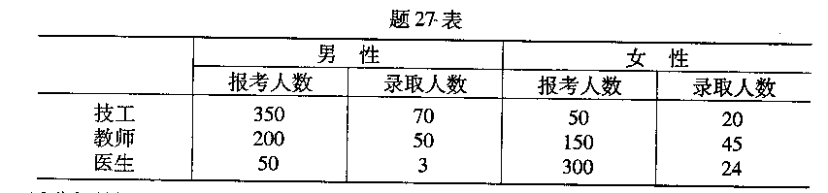
28．简述概率抽样和非概率抽样的定义和特点。
29．简述相关关系与函数关系的区别。
四、计算题(本大题共4小题，第30小题13分，第31、32、33小题各14分，共55分)
请在答题卡上作答。
30·甲公寓30户居民在七月份的平均电费为50．54元，标准差为18．55元。乙公寓也有30户居民，他们在七月份的电费数据如下(单位：元)：
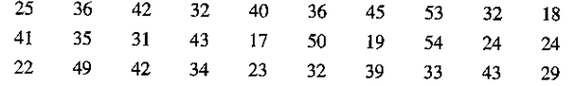
(1)计算这30户居民的平均电费。
(2)将上述数据按组距分组法分成5组，取第一组下限为16，最后一组上限为56，计算
组距，并画出频数分布表。
(3)按分组数据近似地计算平均电费。
(4)根据乙公寓居民原始电费数据计算的标准差为9．97元，请比较两个公寓居民在电
力消费方面的差异。
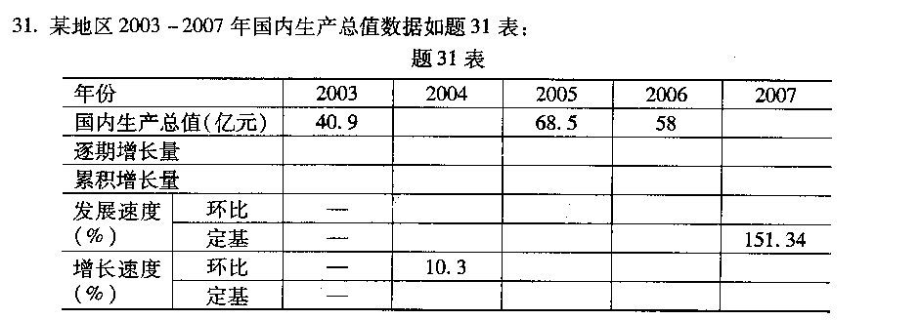
要求：
(1)计算并填列表中所缺数字。
(2)计算该地区2003—2007年间的平均国内生产总值。
(3)计算2003—2007年间国内生产总值的平均发展速度和平均增长速度。
32．已知某商品市场三种商品2007年比2006年的价格变动率及销售额资料如题32表：
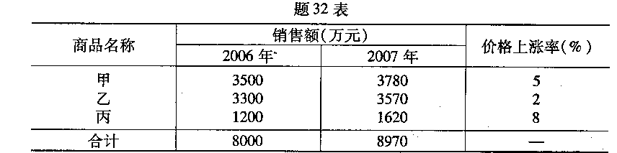
根据表中资料：
(1)计算2007年与2006年相比的销售额总指数、价格总指数和销售量总指数。
(2)对该市场商品销售额的变动进行因素分析。
33．风驰汽车制造厂的装配车间安装车门仍需人工操作，不同工人的装配时间不同，同一工人的装配时间也有差异，为测定安装车门所需时间，每隔一定时间抽选一个样本，共抽取了l0个样本，其数据如下(单位：秒)：
41433626202l46393721
(1)以置信度95％，估计安装一个车门所需平均时间的置信区间，并说明在作出置信区间时对总体的分布作了什么假定?
(2)若要求估计平均装配时间的误差不超过2秒，置信度为95％，应抽选多大的样本?
(3)若费用为200元，观察每个样本的费用为4元，置信度为95％，则允许误差限是多少?
(4)假设上月测定的平均时间为35秒，则0【=O．05时，检验其平均时间是否有显著缩短?

